 | Description
Descriptif de l'AP | Contrôle et aide à l’utilisation des ordinateurs à distance du service support hotline
Durée estimée | 4 heures
Savoir-faire | Supervision de postes informatiques
Compétences | B1.1 - Gérer le patrimoine informatique  Mettre en place et vérifier les niveaux d'habilitation  B1.2 - Répondre aux incidents et aux demandes  Systèmes d’exploitation  B1.5 - Mettre à disposition des utilisateurs un service Déployer un service
Contexte | CentreCall
Ressources | PC portables élèves, VirtualBox, Windows 10 Education, Internet

Numéro du groupe et noms des élèves :

Vous venez d'être embauché à la DSI de CentreCall dans le but de réhabiliter les anciens serveurs de l’entreprise. Vous avez lors d’une activité précédente inventorié les composants de ces derniers, assemblé les composants puis installer un système d’exploitation Windows Server.

Les personnes en charges du service support hotline de l’entreprise CentreCall veulent mettre en place un outil d’aide à l’utilisation des ordinateurs et de supervision dans le but d’encadrer le travail de l’équipe. Les fonctionnalités attendues sont les suivantes :
- Affichage de tous les écrans hotliners sur le poste superviseur
- Gel des écrans
- Envoi de messages aux hotliners
- Arrêt/redémarrage des ordinateurs
- Capture des écrans des postes hotliners
- Prise de contrôle à distance d’un poste
- Exécution d’une application à distance
- Affichage de l’écran superviseur vers tous les écrans hotliners
- Affichage de l’écran d’un hotliner vers tous les écrans hotliners

Voici les spécifications techniques attendues :

- 1 postes superviseur : Une machine virtuelle avec Windows 10 comme système d’exploitation hébergé sur le serveur Hyper-V

- 5 ou 6 postes hotliners (en fonction du nombre d’élèves dans votre groupe) : Une machine virtuelle sur chaque PC des membres du groupe avec Windows 10 comme système d’exploitation

Vous devrez rendre ce document complété et agrémenté de captures d’écran pour justifier vos réponses (un document par groupe).

Travail à réaliser
1. | Recherche d’applicatifs gratuits pouvant satisfaire les besoins exprimés. Étude comparative sous forme de tableau (au moins 3 outils). Le choix de la solution retenue devra être justifié et validé par le professeur.
1. |  | Fonctionnalités attendue | Veyon | MeshCentral | Tactical RMM
1. |  | Affichage de tous les écrans hotliners sur le poste superviseur | Oui | Non | Non
1. |  | Gel des écrans | Oui via le bouton Verrouiller on peut verrouiller tout les ordinateur affiché | Oui avec des commande/script | Oui avec des commande/script
1. |  | Envoi de messages aux hotliners | Il y a un bouton Message texte qui permet d’envoyer des messages aux hotliners | Oui | Oui
1. |  | Arrêt/redémarrage des ordinateurs | Oui | Oui | Oui
1. |  | Capture des écrans des postes hotliners | Capture image possible  Avec le bouton Capture | Possible manuellement à distance | Possible via des script
1. |  | Prise de contrôle à distance d’un poste | Oui | Oui avec des commandes | Oui avec des scripts que l’on peut automatiser
1. |  | Exécution d’une application à distance | Oui | Oui | Oui
2. | Paramétrage de l’adresse IP statique de la carte réseau de votre serveur physique :  Hostname : hyper-v-grpX  Adresse IP : 172.18.1X.1  Masque de sous-réseau : 255.255.0.0  Passerelle : 172.18.255.254 (le routeur du campus)  DNS primaire : 172.17.172.4 (le contrôleur de domaine du campus) DNS secondaire : vide  X = Numéro de groupe  Sur le serveur physique on a utilisé la commande ncpa.cpl on est allé sur la carte réseau propriété, on a sélectionné le protocole IPv4 propriété puis on a entré les valeur : Adresse IP : 172.18.13.1 puis toutes les

valeurs demandées.

On a fait des tests avec la commande ping pour voir si cela fonctionner correctement

3. | Installation du rôle Hyper-V sur le serveur à l’aide du document 1  On ouvre le gestionnaire de serveur puis on clique sur ajouter « des rôles et fonctionnalités »  On sélectionne le serveur on fait suivant on coche Hyper-V puis on installe  On redémarre le serveur à la fin de l’installation  On ouvre le gestionnaire Hyper-V
4. | Création et configuration de la machine virtuelle superviseur sur le serveur Hyper-V  On va dans nouveau machine virtuelle  On a paramétrer supervision-grp3  On met 4 GO de RAM et 60 GO de stockage
5. | Paramétrage de l’adresse IP statique de la carte réseau en accès externe de votre machine virtuelle superviseur sur le serveur Hyper-V :  Hostname : supervision-grpX  Adresse IP : 172.18.1X.2  Masque de sous-réseau : 255.255.0.0  Passerelle : 172.18.255.254 (le routeur du campus)  DNS primaire : 172.17.172.4 (le contrôleur de domaine du campus) DNS secondaire : vide  X = Numéro de groupe  Sur la machine virtuelle superviseur on a utilisé la commande ncpa.cpl on est allé sur la carte réseau propriété, on a sélectionné le protocole IPv4 propriété puis on a entré les valeur : Adresse IP : 172.18.13.2 puis toutes les valeurs demandées tel que le masque la passerelle et le DNS  On a fait des tests avec la commande ping pour voir si cela fonctionner correctement
6. | Création et configuration de vos machines virtuelles hotliners sur chaque PC des membres du groupe (il est possible d’utiliser une machine virtuelle Windows 10 existante)  Nous avons configuré une machine virtuelle sous Windows 10 sur chaque post des membres de groupe avec
 | Virtual Box on a connecter la carte réseau en mode pont pour qu’elle soit sur le même réseau que le superviseur on a mis 2GO de RAM pour chaque VM
7. | Paramétrage des adresses IP statiques des cartes réseau en accès par pont de vos machines virtuelles hotliners :  Hostnames : hotline-grpX-1 à 5 ou 6 (en fonction du nombre d’élèves dans votre groupe)  Adresses IP : 172.18.1X.11 à 15 ou 16 (en fonction du nombre d’élèves dans votre groupe)  Masque de sous-réseau : 255.255.0.0  Passerelle : 172.18.255.254 (le routeur du campus)  DNS primaire : 172.17.172.4 (le contrôleur de domaine du campus) DNS secondaire : vide  X = Numéro de groupe  Test de communication réseau entre les machines virtuelles à ce stade  Sur la machine virtuelle de chaque hotliner on a utilisé la commande ncpa.cpl on est allé sur la carte réseau propriété, on a sélectionné le protocole IPv4 propriété puis on a entré les valeurs : Adresse IP :  172.18.13.1X où X est le numéro de chaque membre du groupe allant de 1 à 5 dans notre cas puis toutes les valeurs demandées tel que le masque la passerelle et le DNS.  On a fait des tests avec la commande ping pour voir si cela fonctionner correctement
8. | Installation et configuration de l’applicatif retenu à l’étape 1 sur la machine virtuelle superviseur et les machines virtuelles hotliners  On a utilisé Veyon sur la machine virtuelle superviseur on a installé avec l’option master et sur les hotliner nous l’avons donc décoché
9. | Tests, essais et validation de l’ensemble des fonctionnalités

Document 1 :

I - Présentation d’Hyper-V
Hyper-V est l’hyperviseur de Microsoft, intégré au serveur Windows depuis la version 2008 64Bits.
Hyper-V est un hyperviseur de type 1, c’est-à-dire que les ressources matérielles (CPU, RAM, cartes réseaux…) sont gérées directement par celui-ci contrairement à un hyperviseur de type 2 qui est un logiciel qui s’installe sur le système d’exploitation comme Virtual Box
Depuis Windows 8, il est également intégré dans la version client en remplacement de Virtual PC.
Hyper-V peut être installé sur les versions de Windows suivantes :
- Mode graphique
- Mode core
- Nano Server depuis Windows 2016 Server

Plus d’infos sur : https://docs.microsoft.com/fr-fr/windows-server/virtualization/hyper-v/hyper-v-onwindows-server

Prérequis
- Processeur 64 bits avec traduction d’adresse de second niveau.
- Processeur avec technologie de virtualisation (AMD-V ou IntelVT).
- 4GB de RAM minimum.

Il est fortement recommandé de dédié le serveur à Hyper-V et de ne pas installer d’autre rôle.

II - Installation d’Hyper-V
Hyper-V : installation avec PowerShell
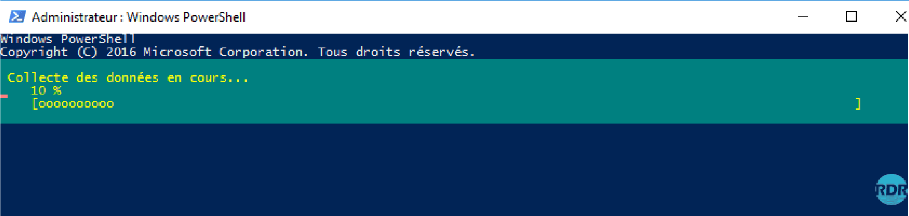
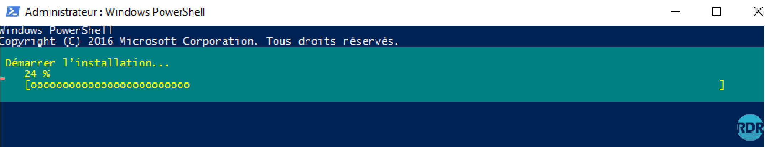
Lancer une invite PowerShell et entrer la commande suivante :
Install-WindowsFeature -Name Hyper-V -IncludeAllSubFeature -Restart
Patienter durant l’installation :
•
•
Une fois l’installation terminée, redémarrer le serveur.

Hyper-V : installation en mode graphique
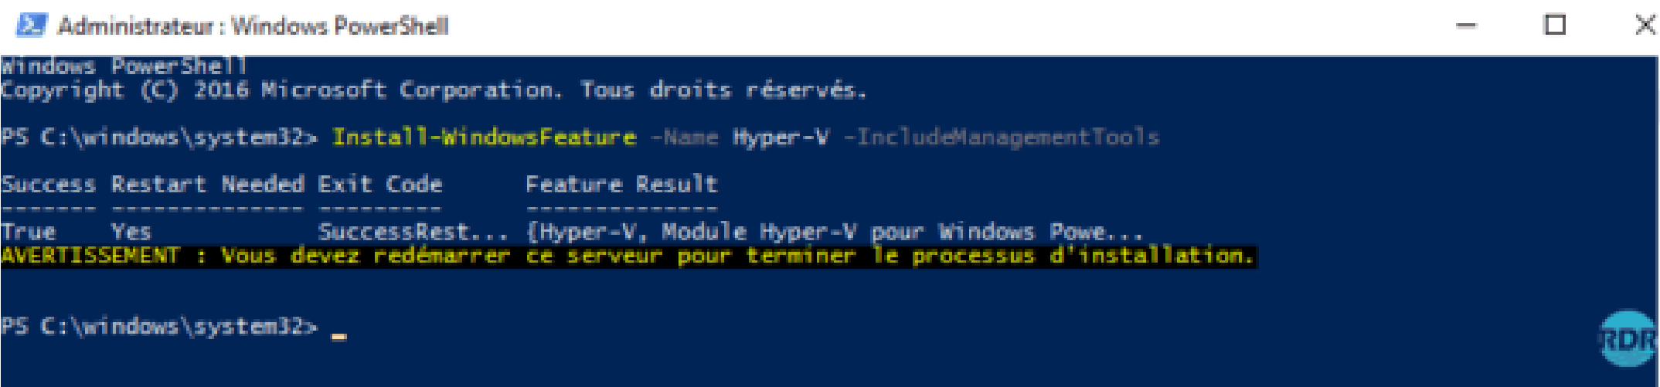
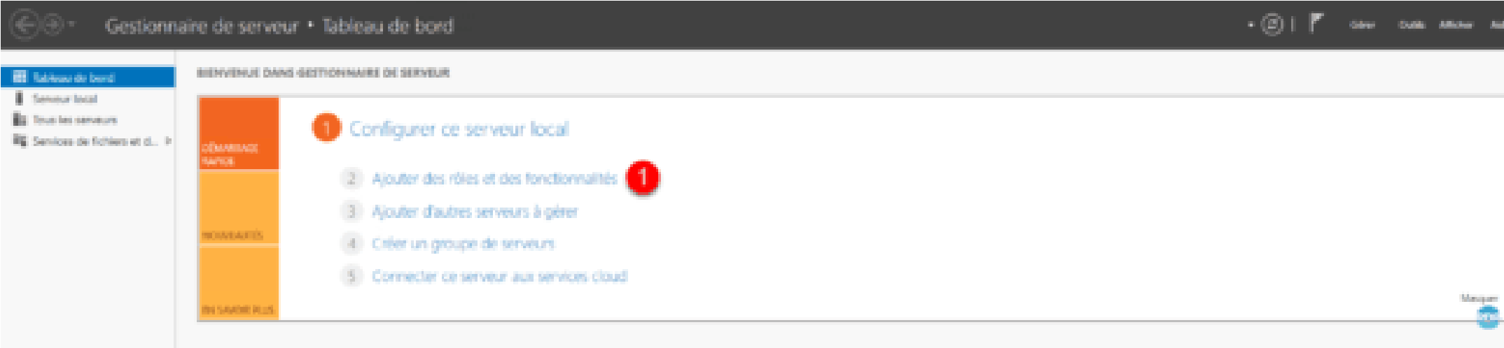
Depuis le gestionnaire de serveur, cliquer sur Ajouter des rôles et des fonctionnalités 1.
Au lancement de l’assistant, cliquer sur Suivant 1.
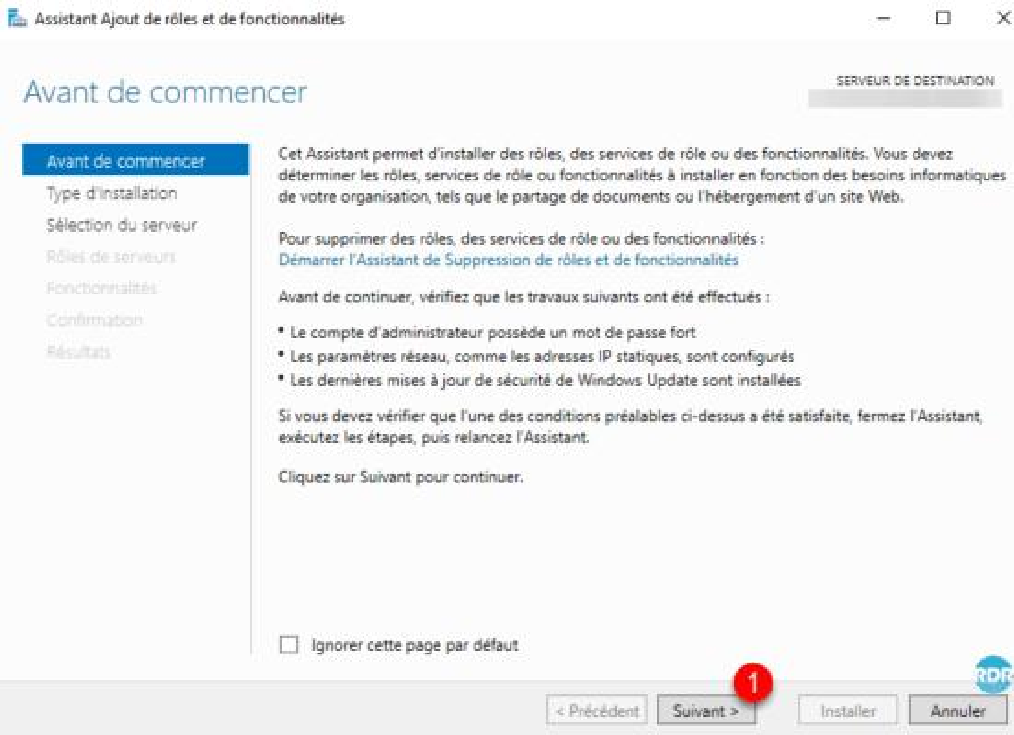
Choisir l’option Installation basée sur un rôle ou une fonctionnalité 1 et cliquer sur Suivant 2.
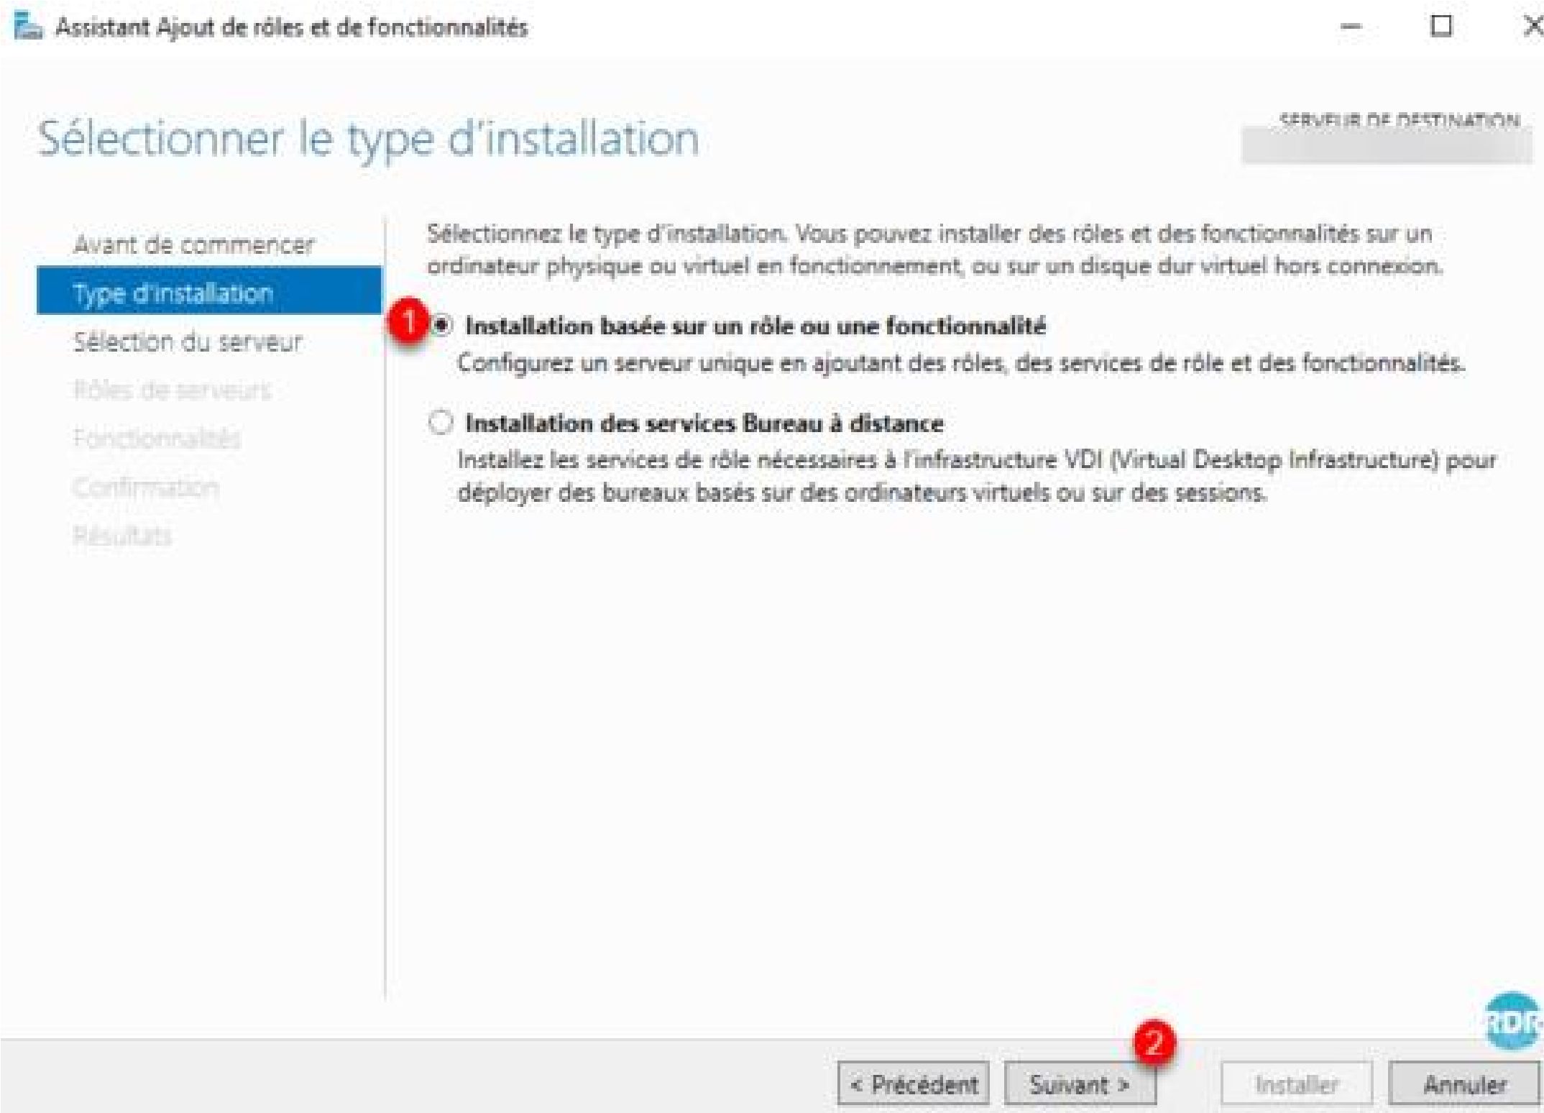
Sélectionner le serveur cible 1 et cliquer sur le bouton Suivant 2.

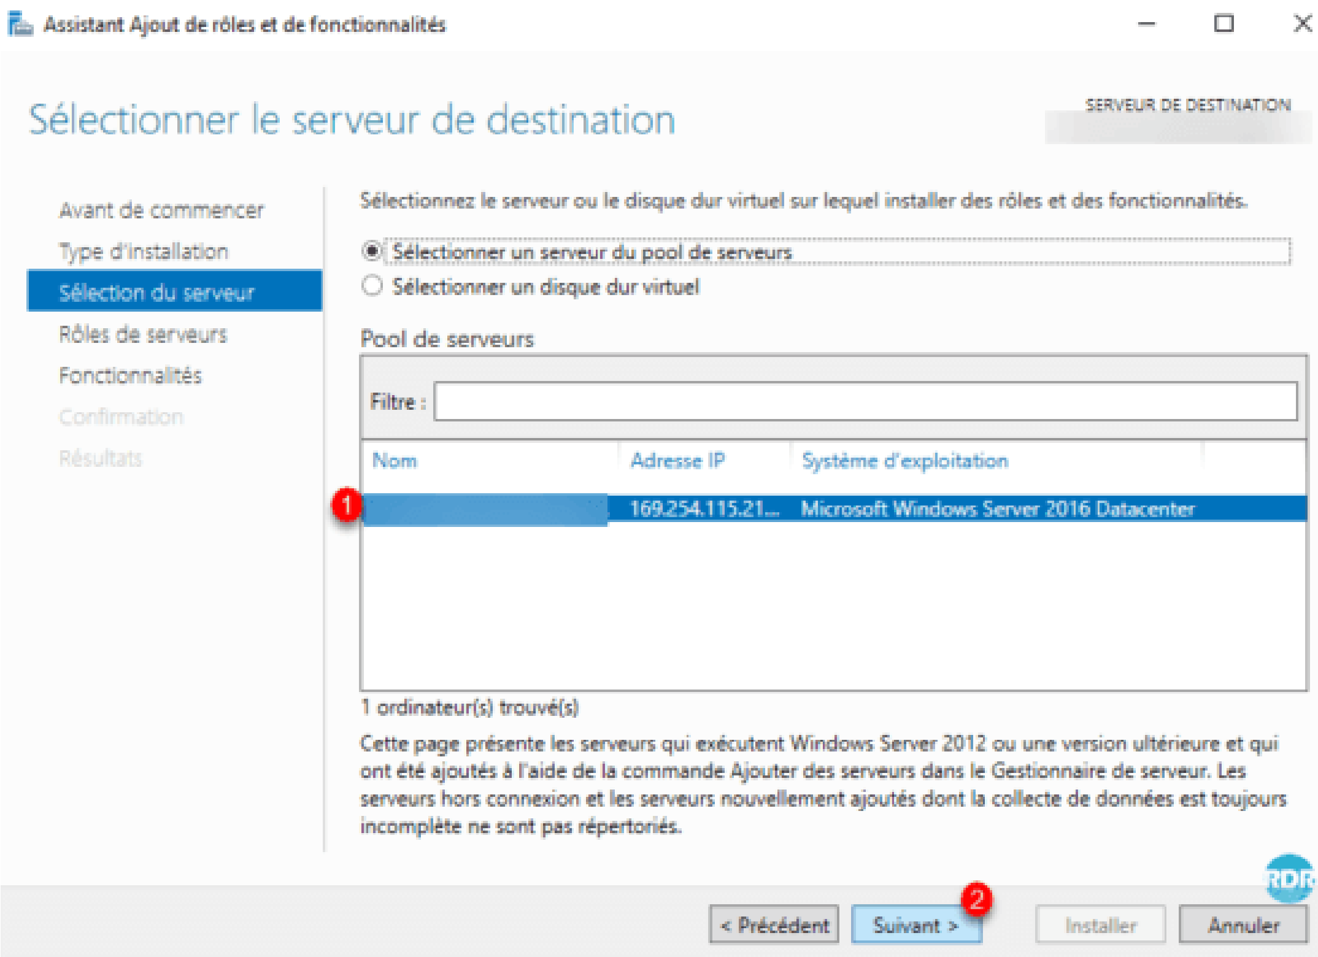
Cocher le rôle Hyper-V 1.
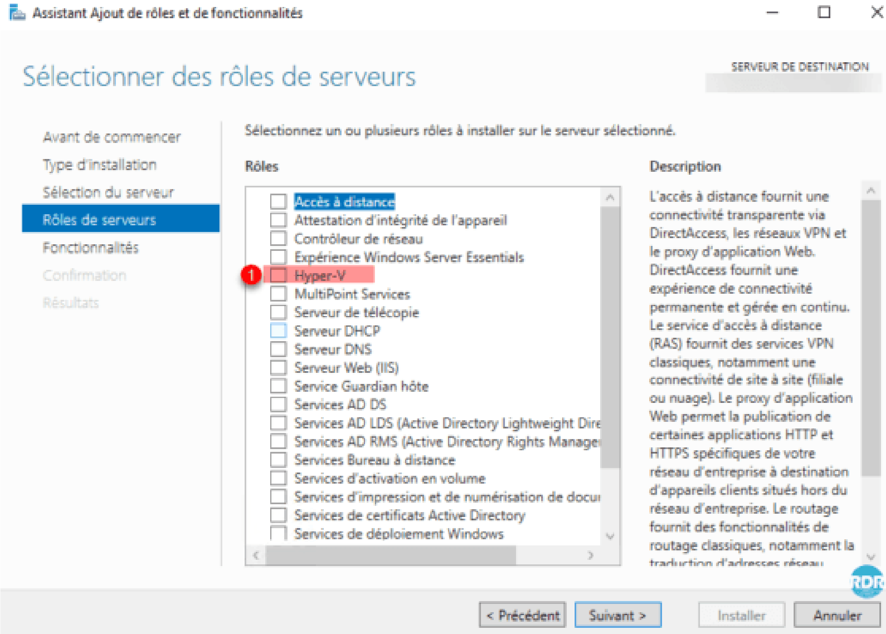
Valider l’ajout des outils d’administration en cliquant sur Ajouter des fonctionnalités.
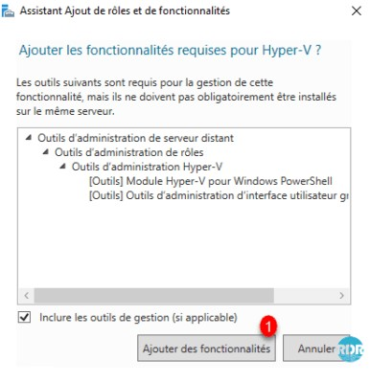
Appuyer sur le bouton Suivant 1.
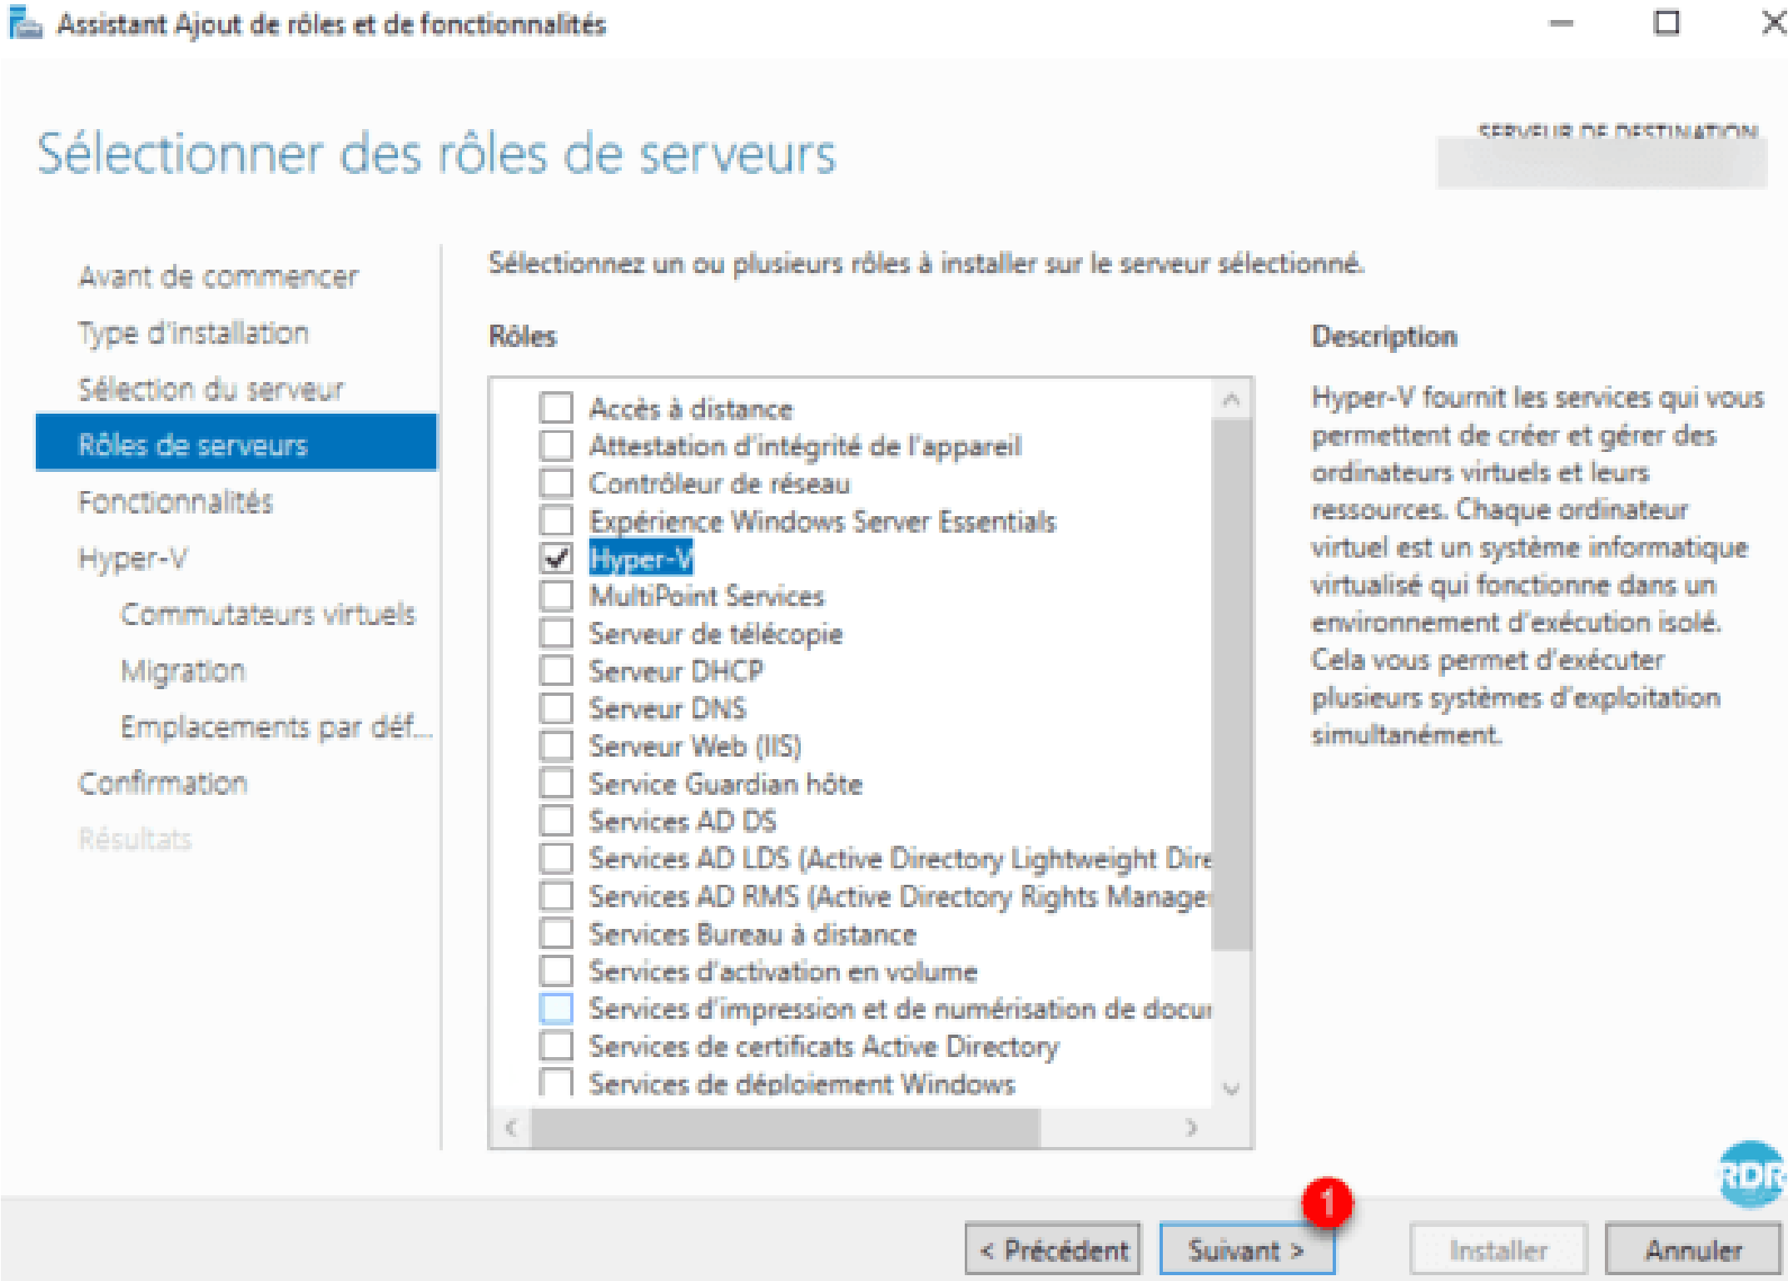
Cliquer sur Suivant 1
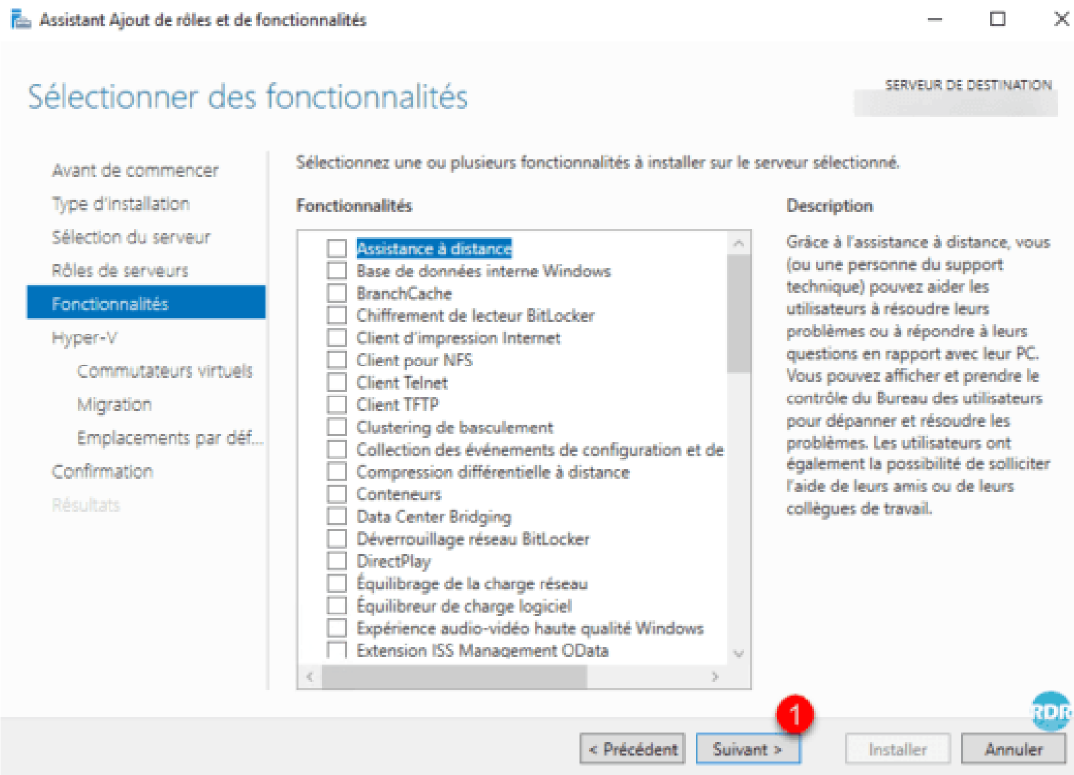
Dans le cadre de la mise en place d’un cluster, il est possible de cocher les fonctionnalités Clustering de basculement.
L’assistant d’installation du rôle permet de configurer Hyper-V lors de l’installation, cliquer sur Suivant.
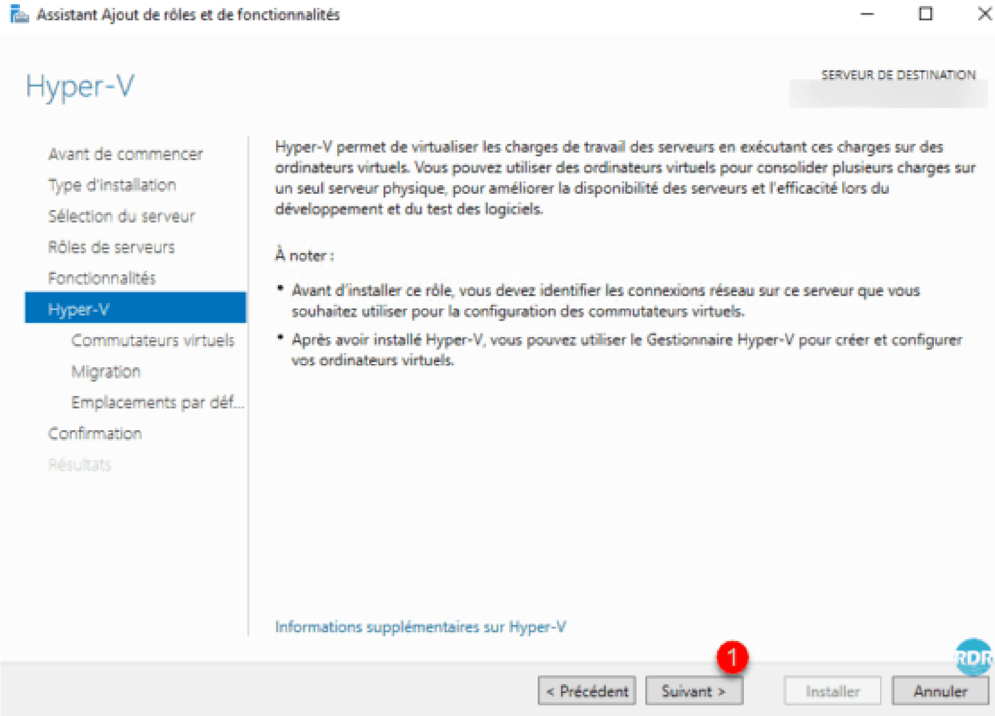
Plusieurs tutoriels sont disponibles sur le site pour la configuration et l’administration du rôle Hyper-V.
Cliquer sur Suivant 1 pour passer la configuration des commutateurs virtuels.
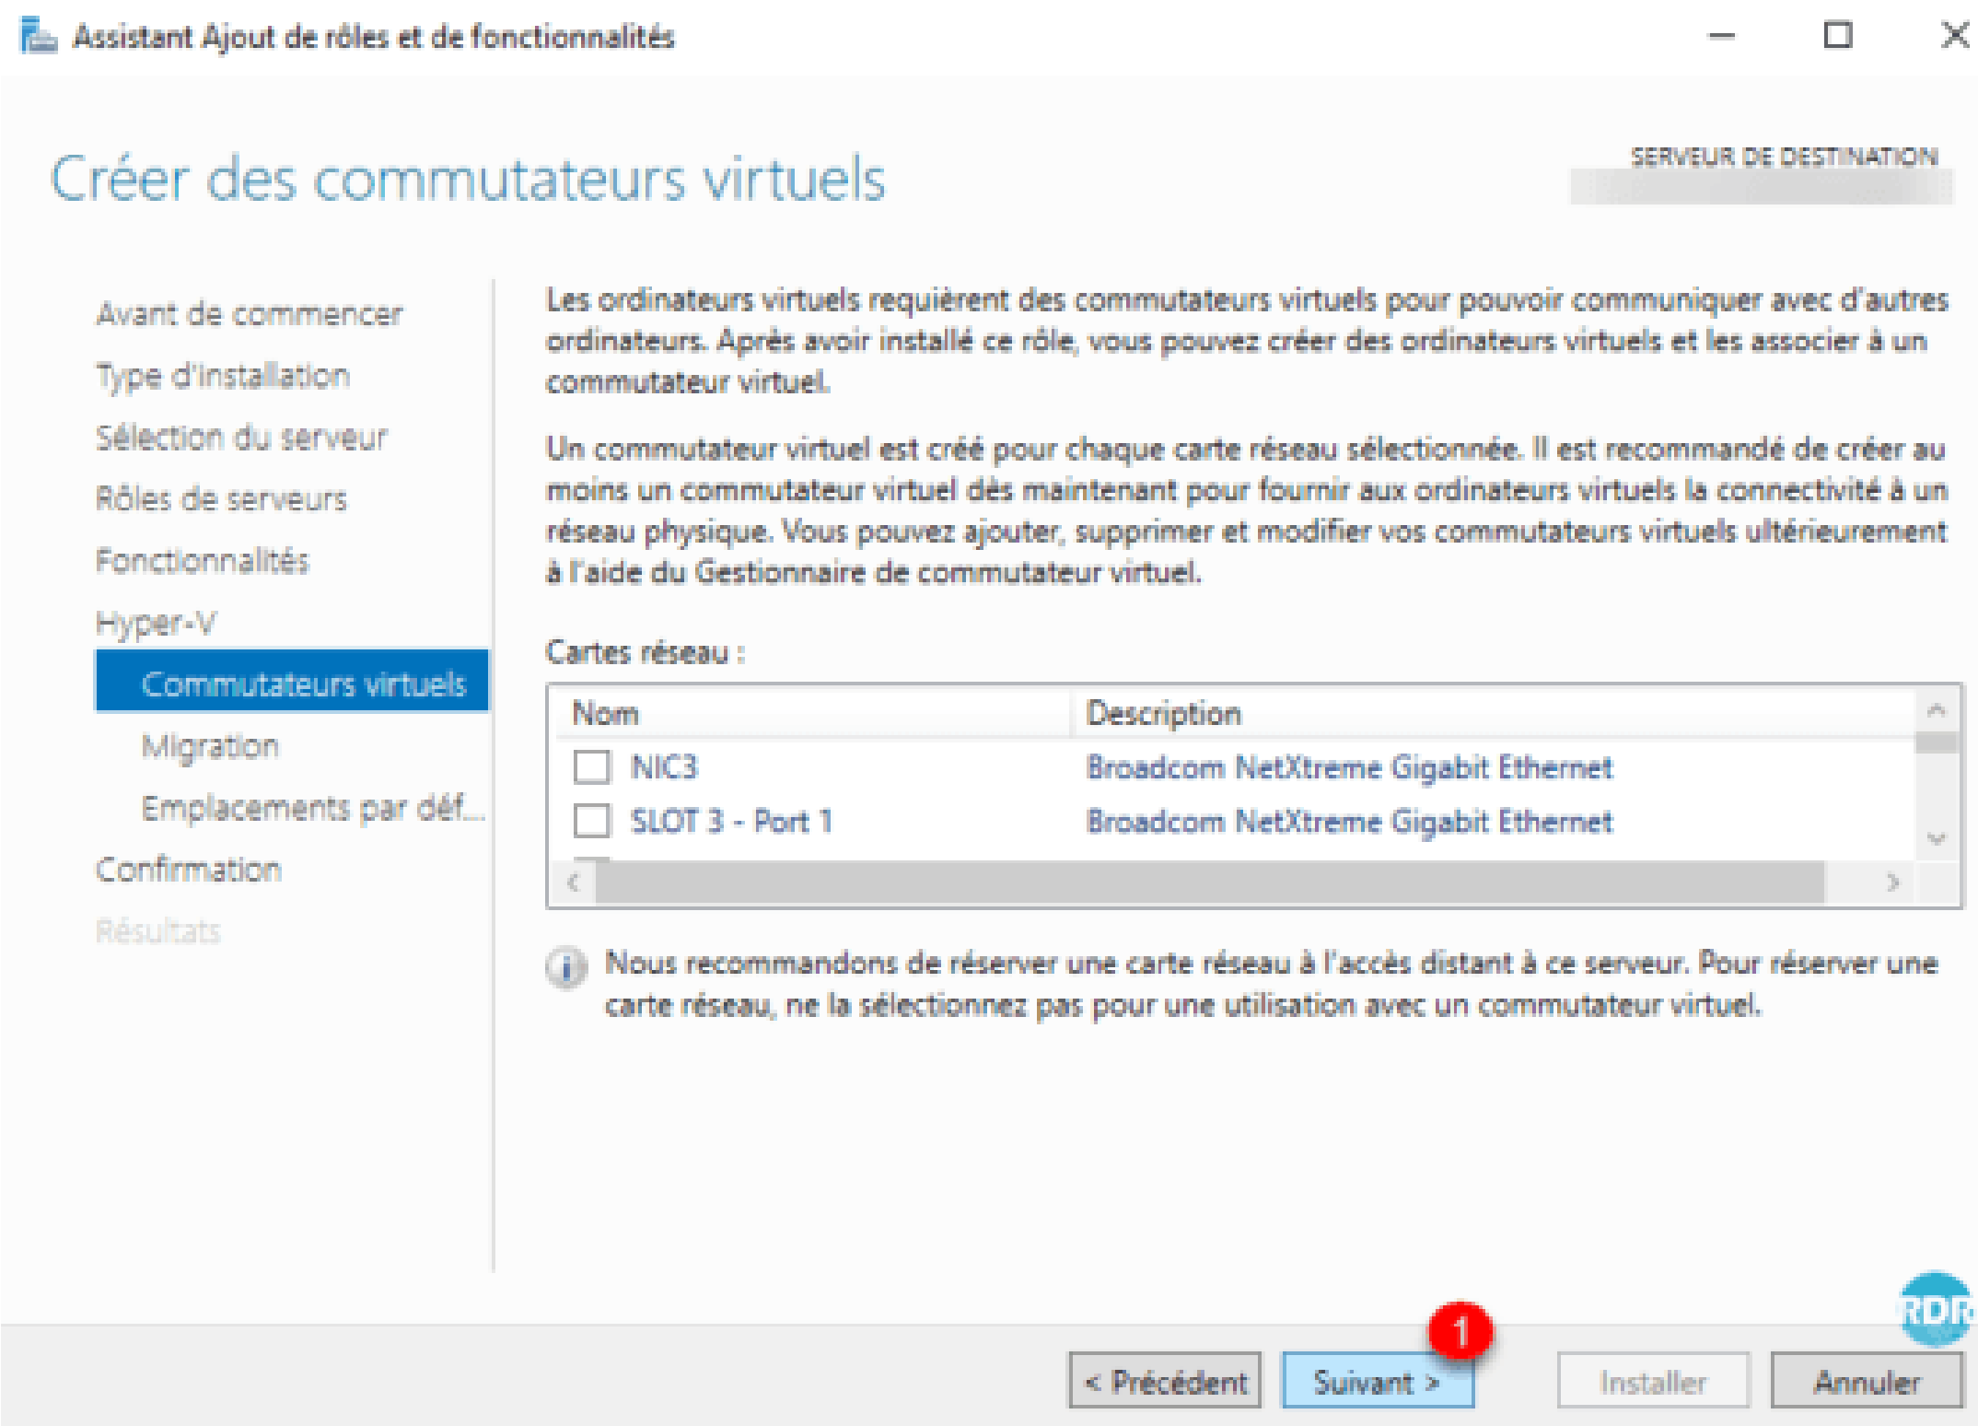
Un commutateur virtuel est un switch qui sert à connecter les ordinateurs virtuels au réseau. Il en existe 3 types.
Autoriser les migrations dynamiques de machine virtuelle de et vers ce serveur si nécessaire, puis cliquer sur Suivant 1.
La migration dynamique (Live Migration) permet à deux hôtes Hyper-V (même version) dans un environnement Active Directory de déplacer à chaud (vm allumée) un ordinateur virtuel d’un serveur à un autre. Ce qui facilite les opérations de maintenance.
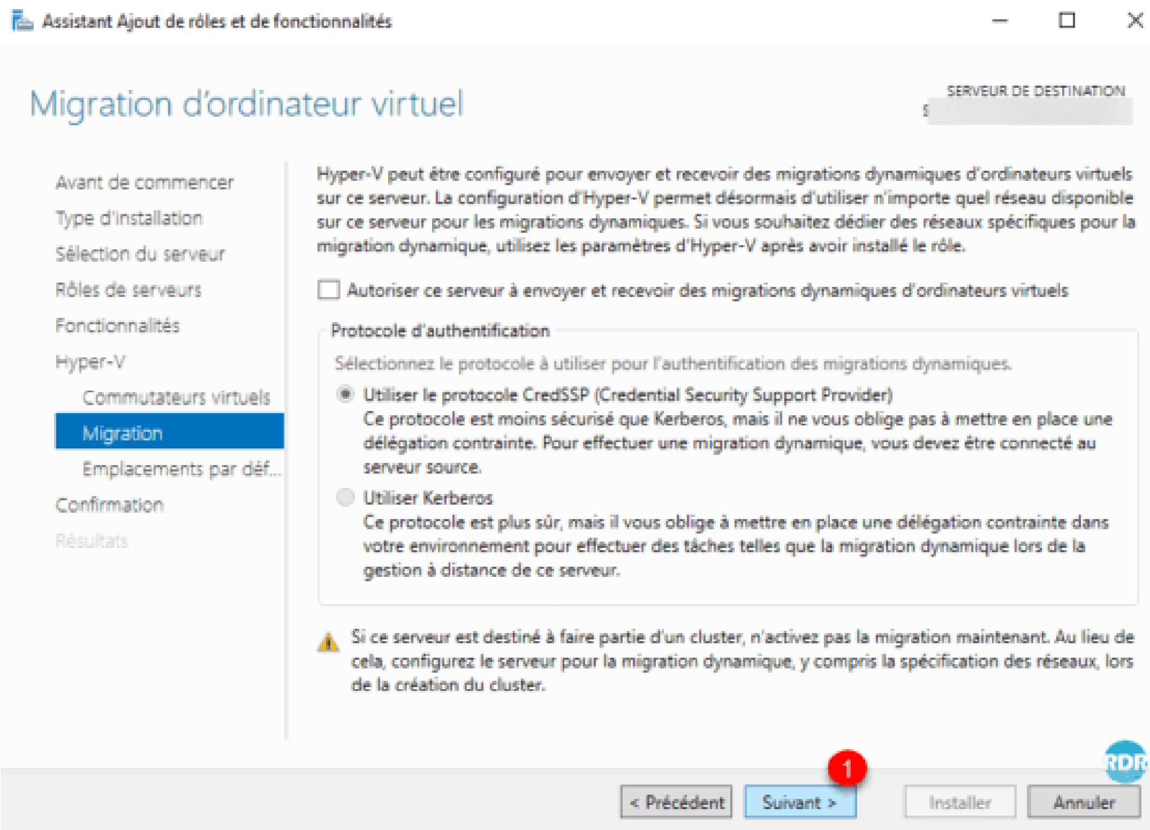
Dans un environnement hors cluster, la migration dynamique ne permet pas le basculement automatique des VM.
Cliquer sur Suivant 1, il est possible de changer l’emplacement par défaut des ordinateurs virtuels.
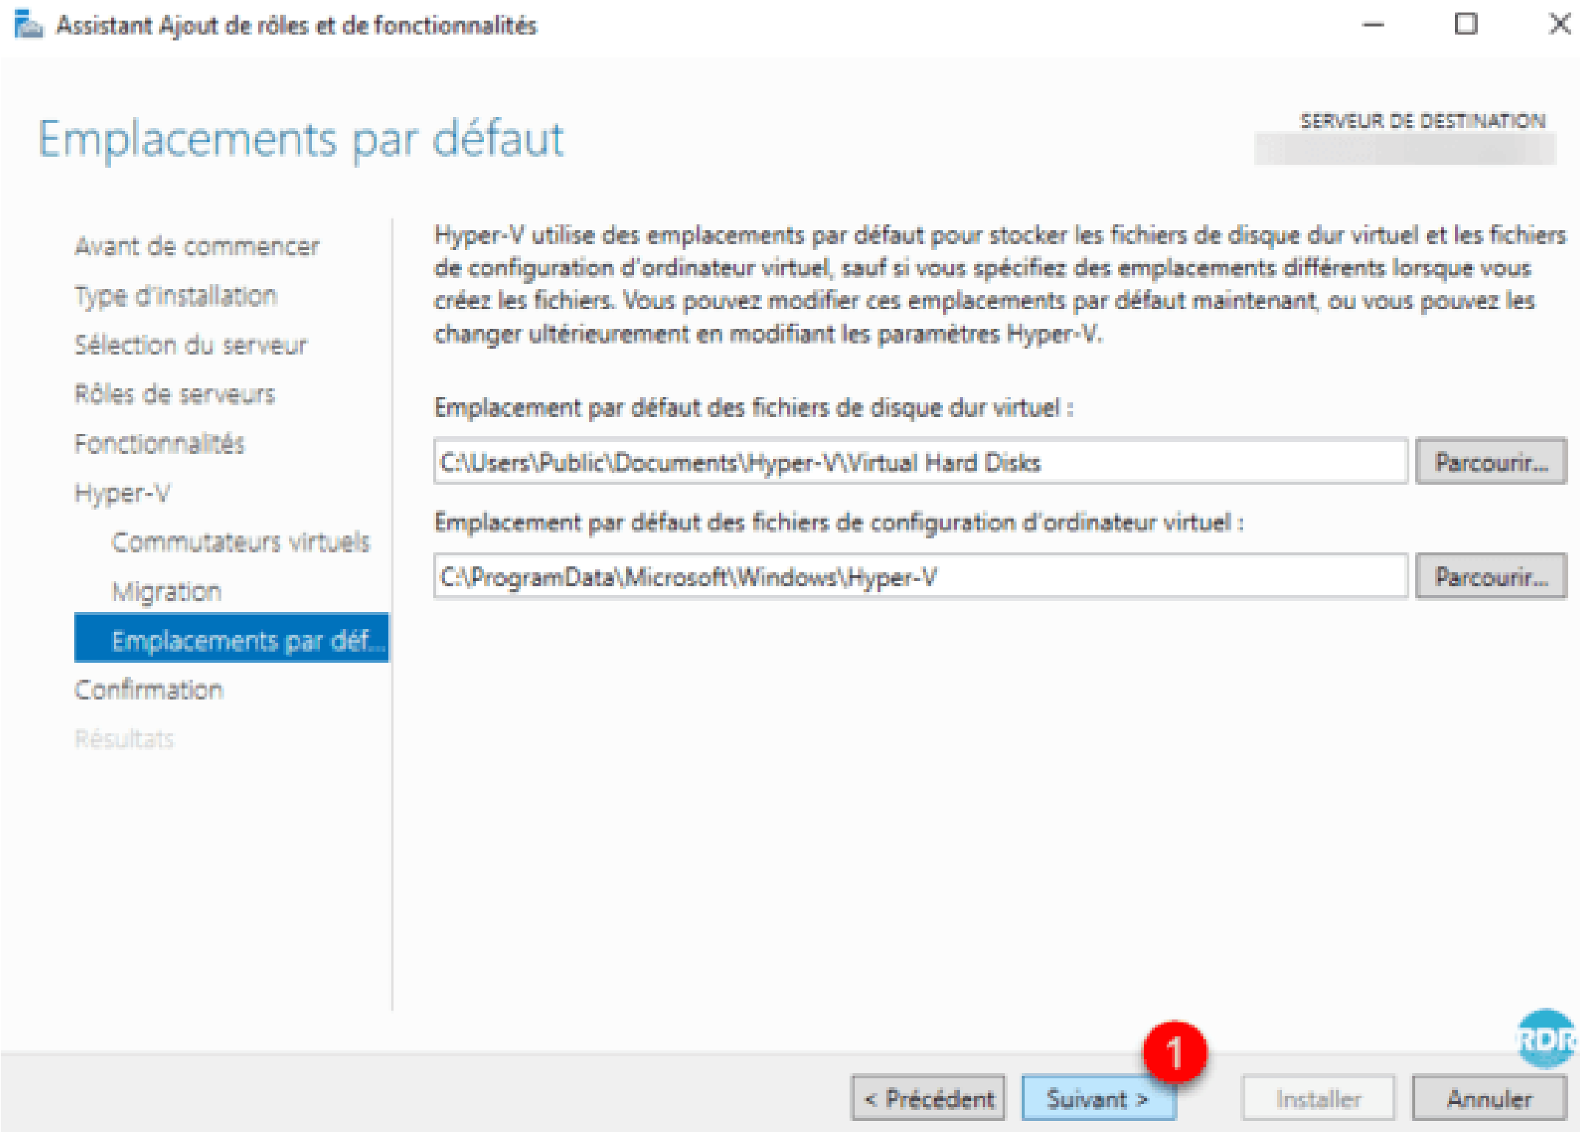
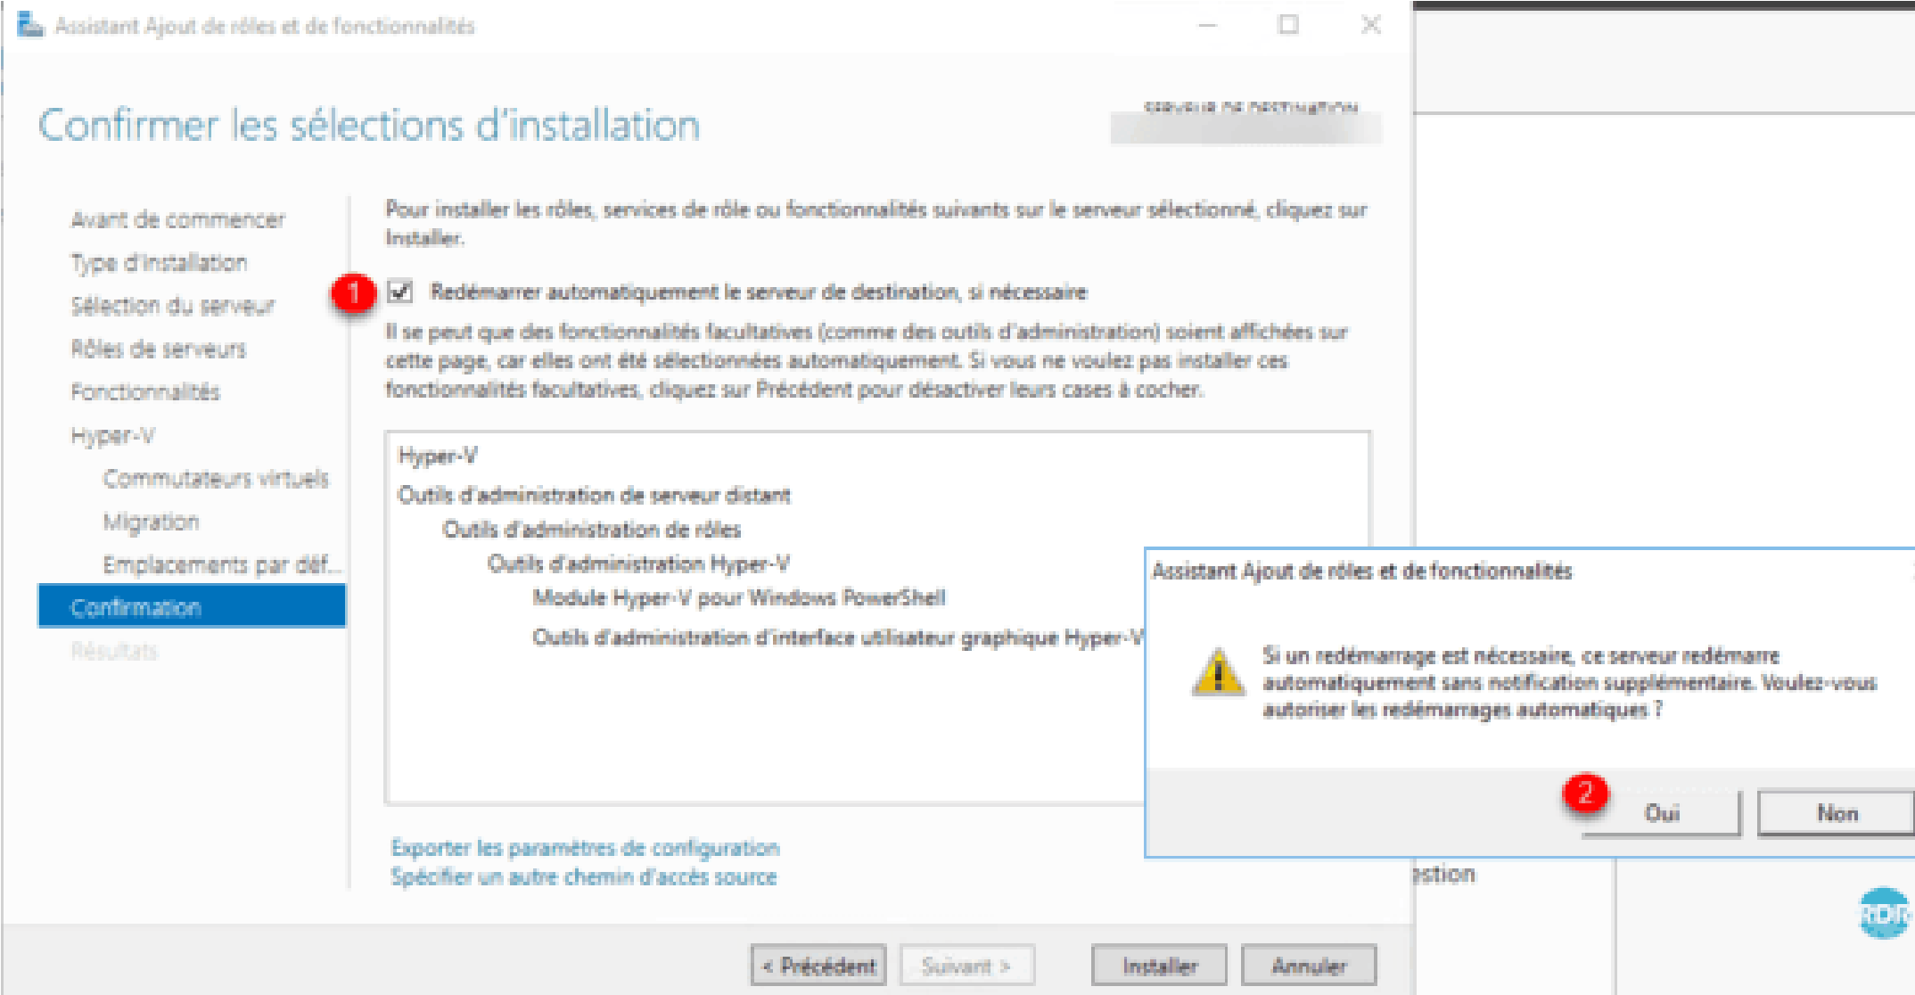
Cocher la case Redémarrer automatiquement le serveur de destination, si nécessaire 1, cliquer sur Oui 2 pour confirmer.
Cliquer sur Installer 1.
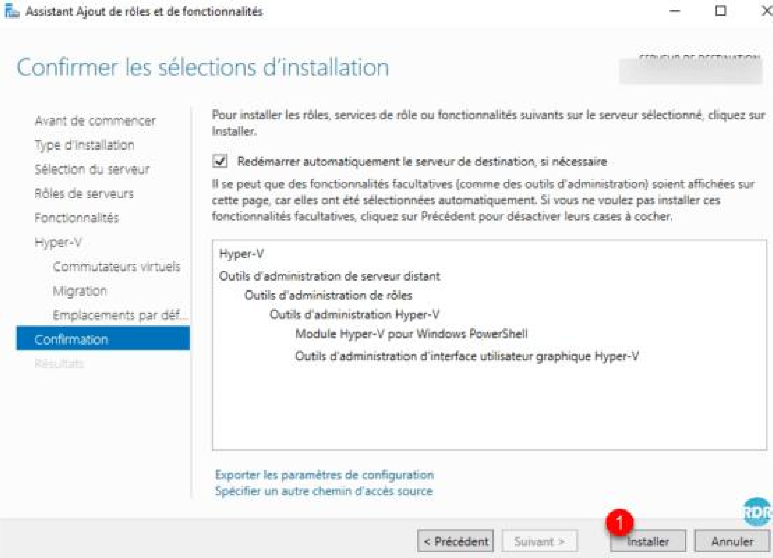
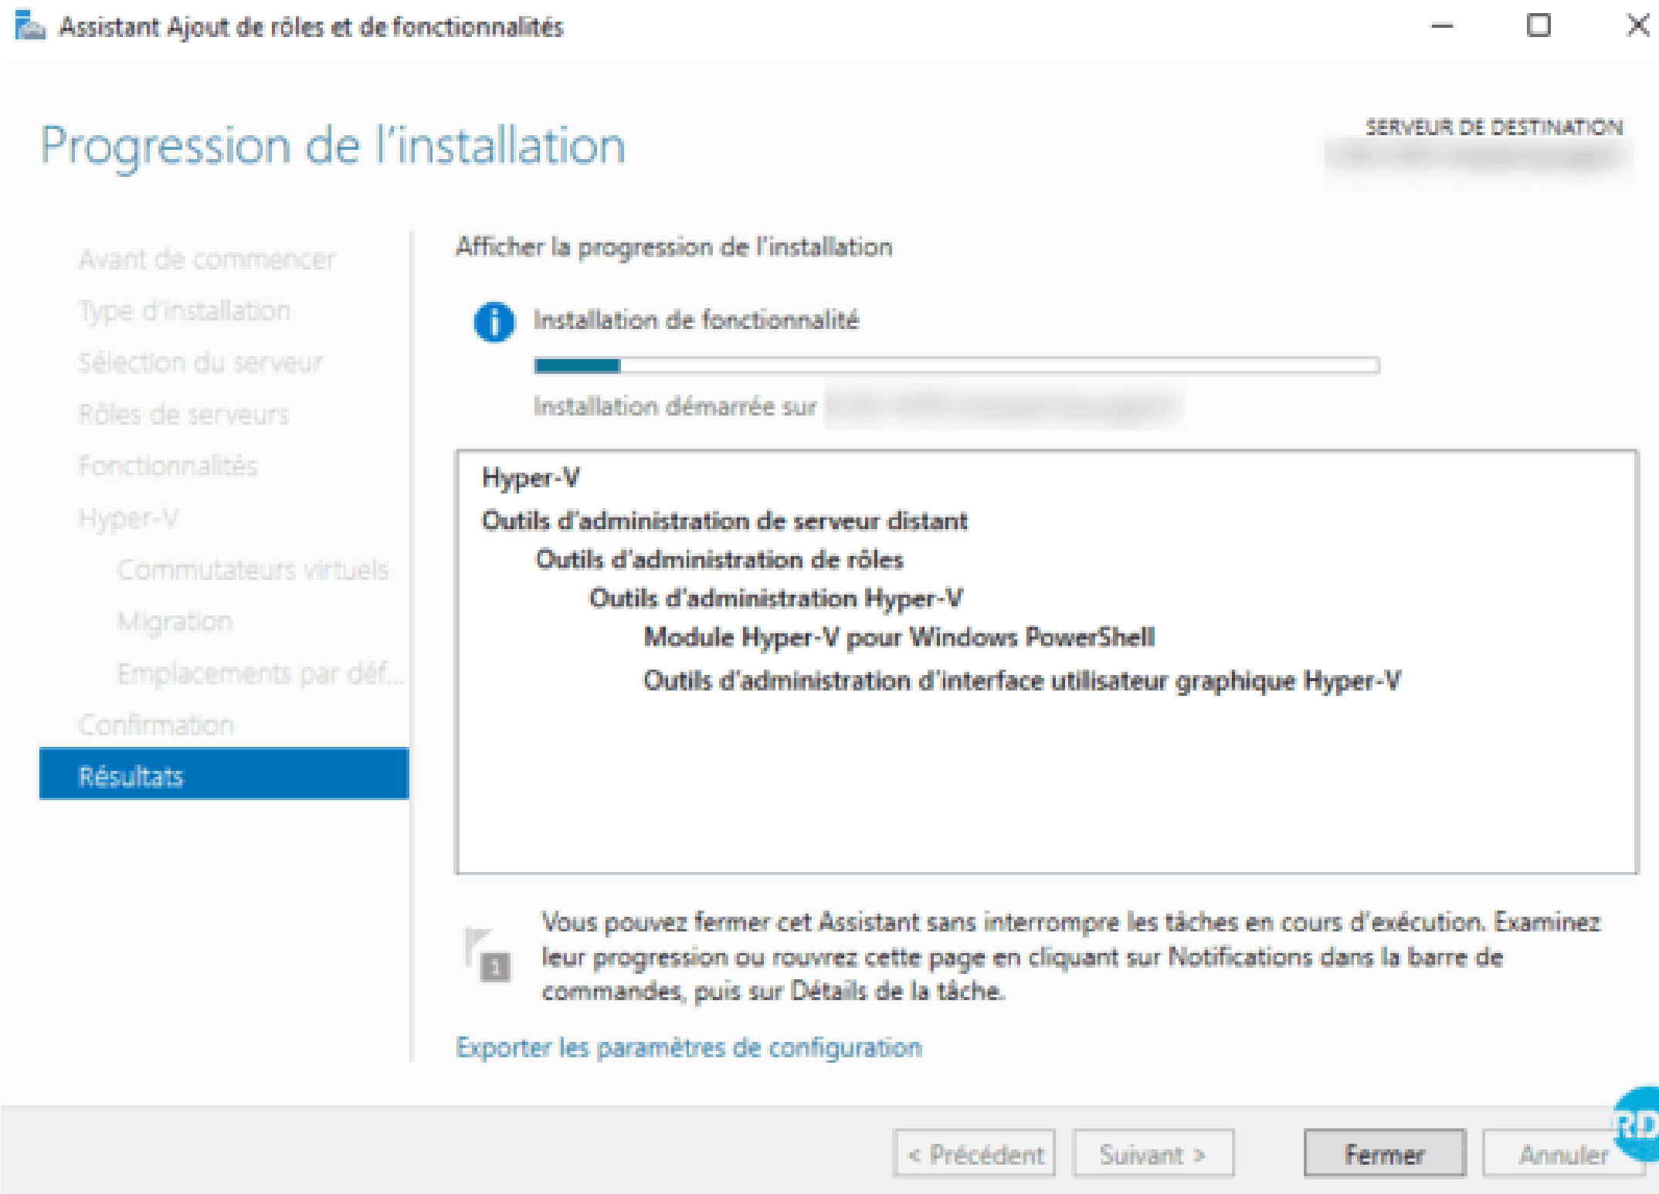
Patienter pendant l’installation, le serveur devrait redémarrer… Après le redémarrage du serveur, ouvrir une session, l’installation est terminée. Cliquer sur Fermer 1 pour quitter l’assistant.
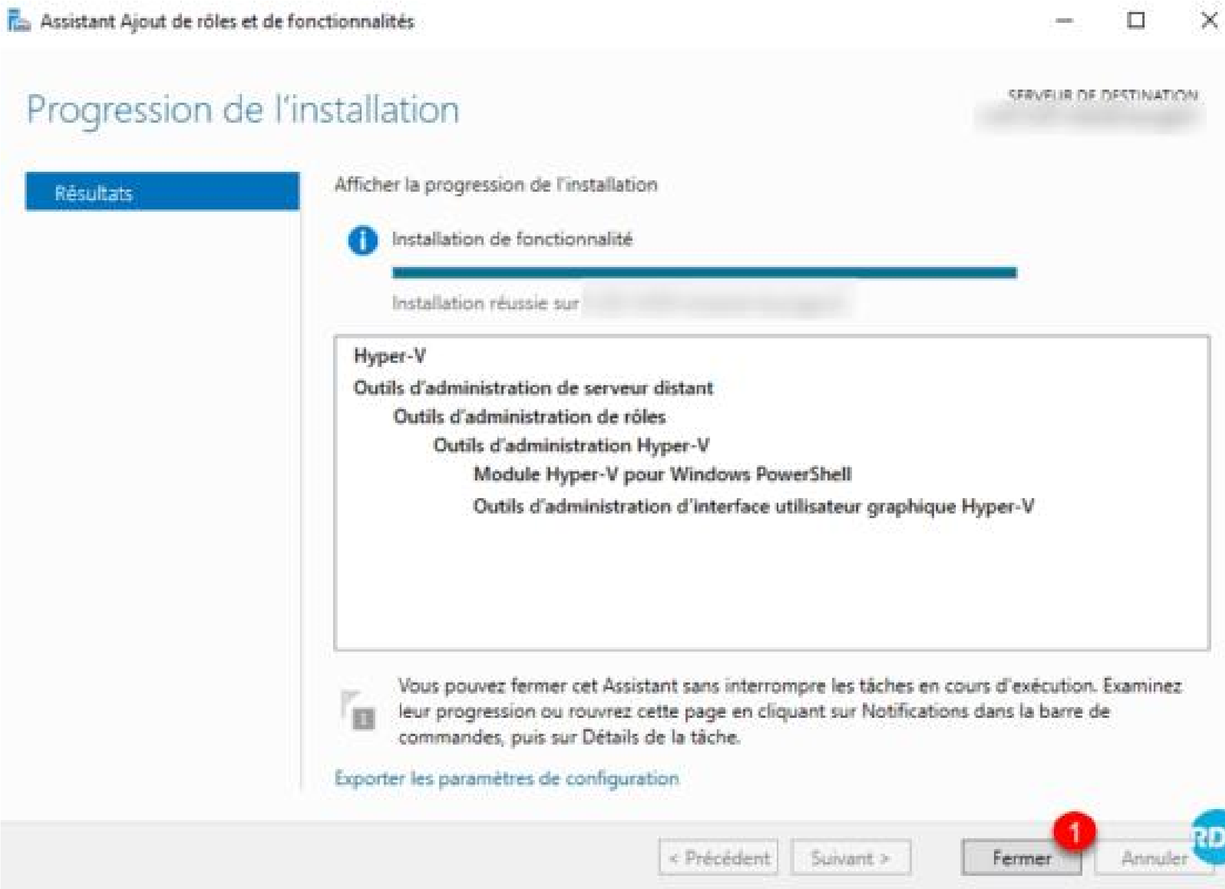
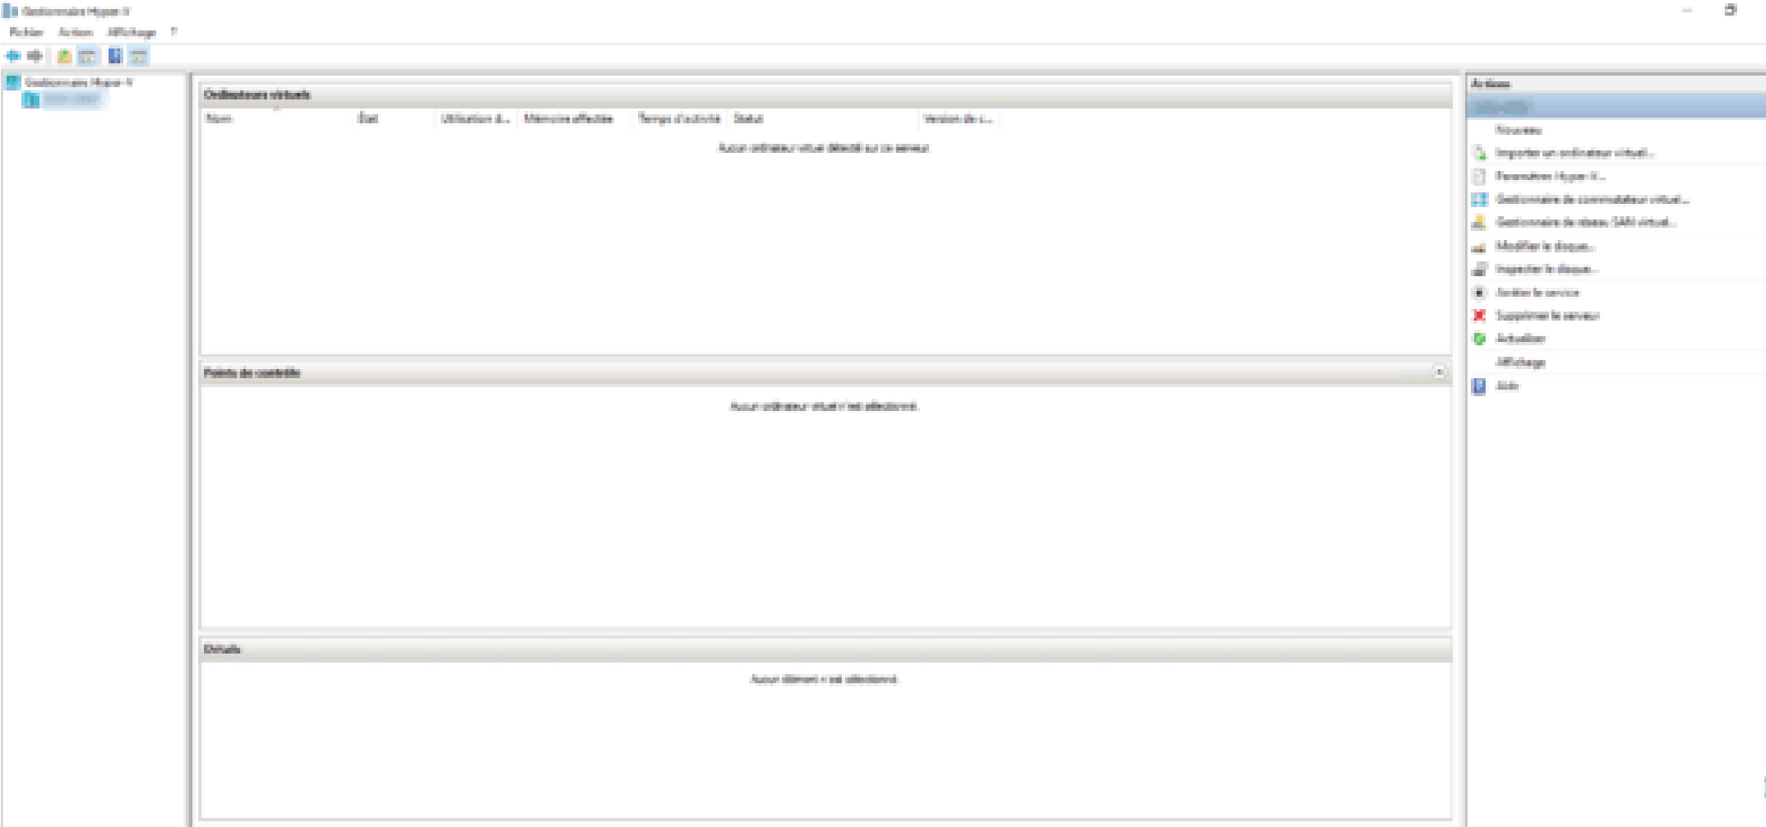
Vous pouvez maintenant lancer la console de Gestion Hyper-V pour paramétrer l’hyperviseur (commutateur virtuel) et ensuite commencer à ajouter des Ordinateurs virtuels.

